Сергушов Павел

Вариант 2.

1. Напишите функцию, которая выводит среднюю выручку на кресло в

зависимости от класса обслуживания. Входные параметры:

fare_conditions, выходные параметры: revenue (numeric).

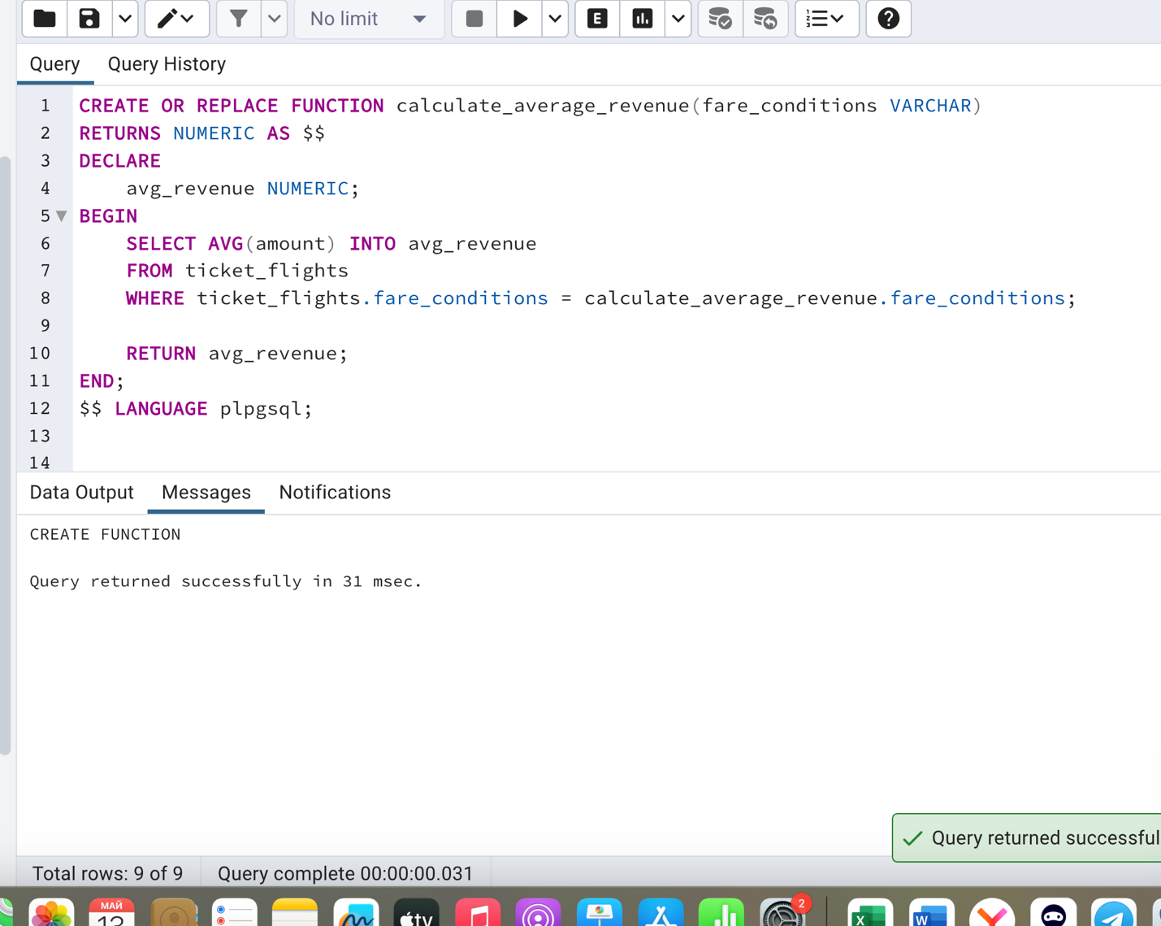

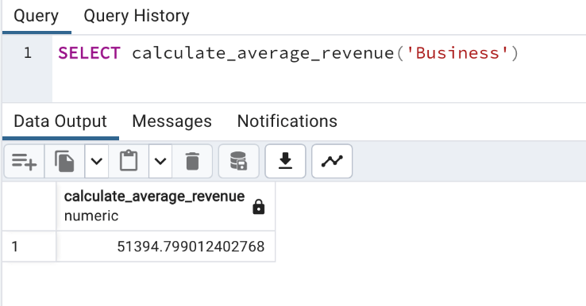

2. Реализуйте процедуру возврата денег по брони. На вход процедура

получает код брони book_ref, а сама процедура должна удалить бронь и

билеты из нее из всех связанных таблиц (bookings, tickets,

ticket_flights).

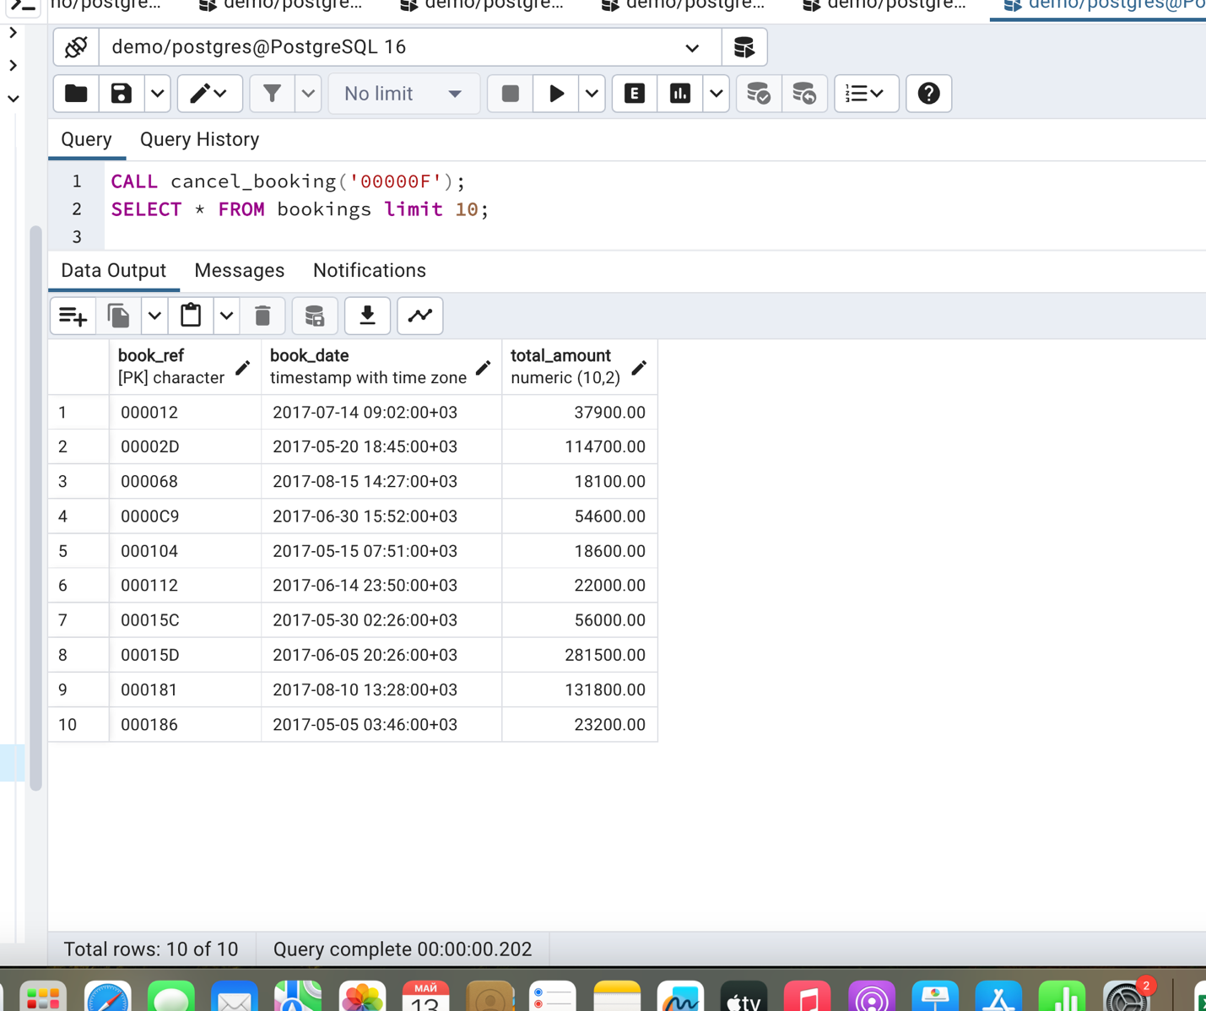

3. Создайте копию таблицы flights – flights_log. Создайте триггерную

функцию и триггер, который будет собирать таблицу с выручкой по

отмененным рейсам (в таблице flights есть поле «status»). Важно

учесть, что в flights_log может появиться как новая запись с рейсом со

статусом cancelled, а также статус может быть изменен для

действующего рейса.



